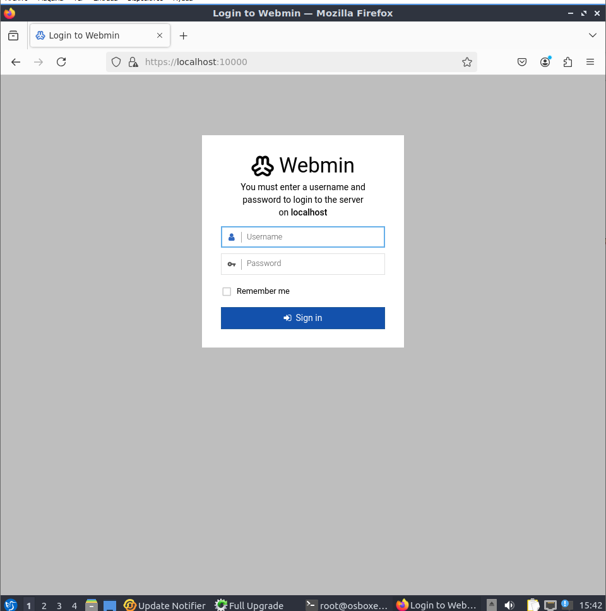
Link tutorial para instalar webmin:
Loggear como root !IMPORTATE¡
https://webmin.com/download/#install
Comandos webmin:
curl -o setup-repos.sh https://raw.githubusercontent.com/webmin/webmin/master/setup-repos.sh sh setup-repos.sh
apt-get install webmin --install-recommends
Colocar https://localhost:10000
Apache instalado:
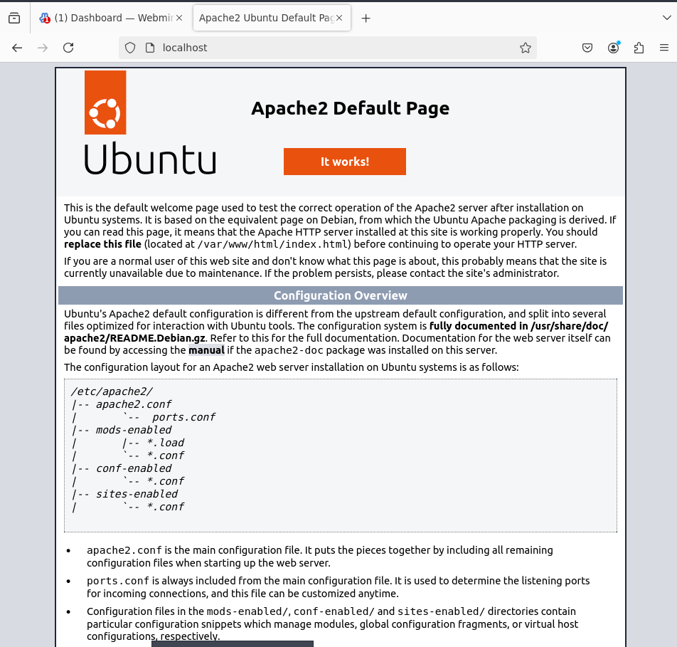
sudo apt update
sudo apt install apache2
Ahora para modificar el html de la pagina por defecto:
nano /var/www/html/index.html
Ahora el html esta modificado

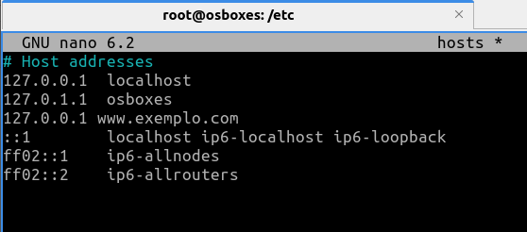
Instalar userdir:
Para reiniciar el servidor:
systemctl restart apache2
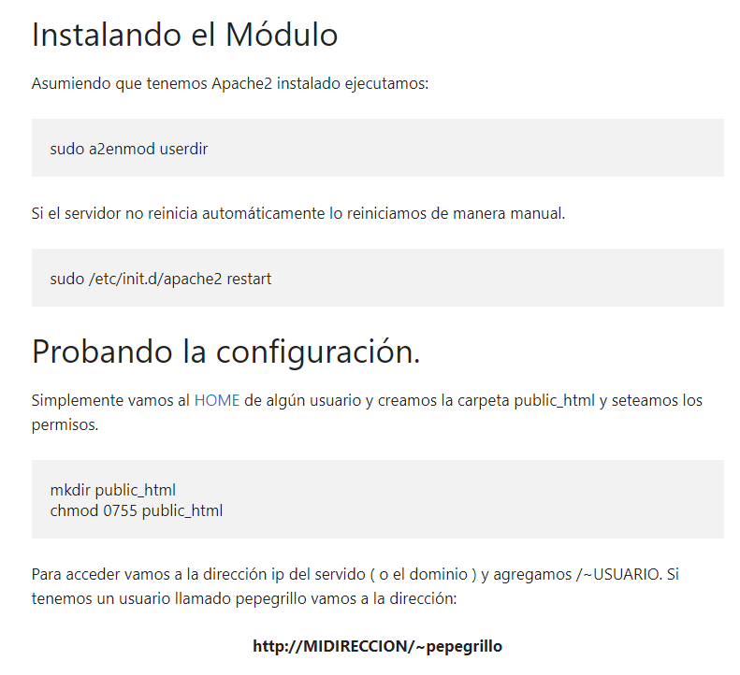
Problema de permisos:
ls -ld /home/osboxes/public_html Comprobamos los permisos
chmod 755 /home/osboxes/public_html Le asignamos permisos a public_html
chmod 711 /home/osboxes Le damos los permisos al directorio osboxes
sudo a2enmod userdir Comprobamos si esta instaladosudo systemctl restart apache2 Reiniciamos el servidor
Configurar Virtualhost por puertos:
Creamos una paxina de exemplo asignada a la ip local
Copiar el contenido del archivo 000-default a un nuevo fichero. Y ahi habilitar el serverName:
